Chap. 8 − Sécurité électrique | Risques électriques | Activité n°2

Les dangers de l’électricité
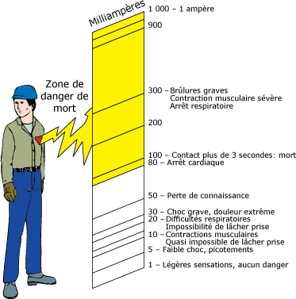
Le corps humain n’est pas un bon conducteur mais le courant électrique peut tout de même le traverser. Lorsque le courant passe dans le corps humain, on parle d’électrisation. Lorsque cela entraîne le décès, on parle d’électrocution.
Les effets d’un courant électrique sur le corps humain dépendent de divers facteurs : l’état de santé ; l’age de la personne ; la durée d’électrisation et surtout la valeur du courant qui le traverse. Pour des conditions identiques, plus la tension électrique est élevée, plus le courant sera important.
- Le corps humain est-il un conducteur ou un isolant ?
Beaucoup d'eau salée entourée d'une enveloppe isolante : c'est ainsi qu'un physicien pourrait décrire le corps humain. Notre corps est un conducteur médiocre de l'électricité, assimilable à un grand réservoir d'eau salée. L'enveloppe de ce réservoir, c'est la peau. Lorsqu’elle est sèche, elle conduit très mal le courant. Mais dès qu’elle est mouillée, elle devient meilleure conductrice. Si on applique une tension électrique sur un corps en contact avec l’eau, celui-ci est alors suffisamment conducteur pour que l'intensité qui y circule puisse faire des dégâts. C'est pour cela qu'il faut éviter de toucher des appareils électriques dans un lieu humide (salle de bain, pieds dans l'eau..).
Source : le corps humain est-il bon conducteur d’électricité, fondation la main à la pâte
- Quelle différence y a-t-il entre une électrocution et une électrisation ?
- Quels sont les premiers effets du courant électriques sur le corps humain ? Quels sont les effets les plus graves ?
- Les dangers du courant électrique sont-ils moins importants lorsque le corps est mouillé ?

Quand peut-on s’électriser ?
Les prises électriques des habitations comportent deux bornes :
- la borne active est reliée à la borne + du générateur d’EDF
- la borne passive est reliée à la borne − du générateur d’EDF.
De plus la borne − du générateur du fournisseur d’électricité est reliée au sol avant l’habitation. On dit qu’elle est reliée à la terre. La terre étant un conducteur électrique.
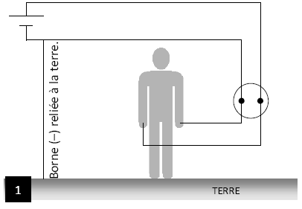 | 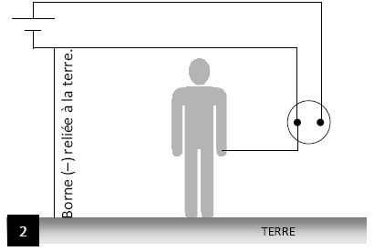
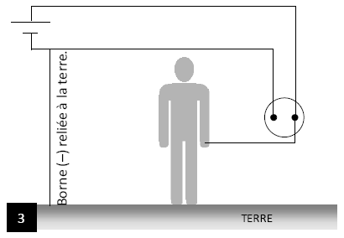 | 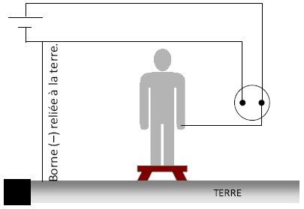
- Entourer sur chaque schéma la borne active en rouge et la borne passive en bleu.
- Parmi les objets présents sur les schémas (corps, tabouret, terre, fils), lesquels sont conducteurs ?
- Dans quelles situations la personne subit-elle une électrisation ?
situation 1 □ situation 2 □ situation 3 □ situation 4 □
- Tracer le parcours du courant, ne pas oublier de faire une flèche pour indiquer le sens de parcours.
- Dans ces situations, quelle borne doit toucher le personnage pour être électrisé ?

Chap. 8 − Sécurité électrique | Repérer un court-circuit | Activité n°1
1. Dans les dessins et schémas ci-dessous :
• tracez en rouge le chemin suivi par le courant ;
• coloriez en vert les dipôles qui sont en court-circuit ;
• indiquez le sens du courant sur les schémas.
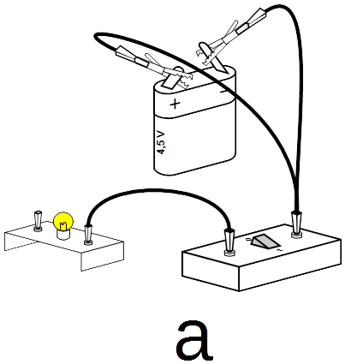 | 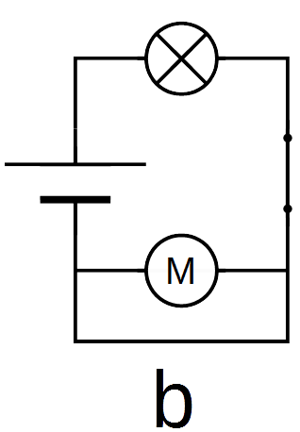
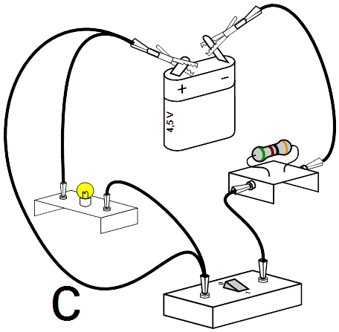 | 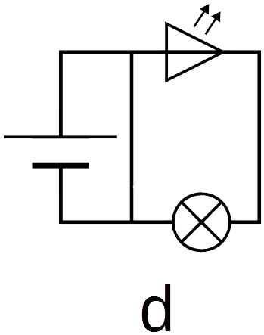
• dans quel(s) cas le générateur risque d’être détérioré :
a ☐ | b ☐ | c ☐ | d ☐
• décrire ce qu’il se passerait si l’on réalisait les montages ci-dessus.
a.______________________________________________
b.______________________________________________
c.______________________________________________
d.______________________________________________
2. On propose d’ajouter le fil manquant dans les dessins ci-dessous de manière à court-circuiter…
• …la lampe A seulement (dessin 1)
• …les lampes B et C (dessin 2)
dessin 1 | 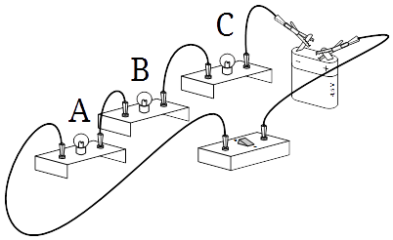
dessin 2

• Tracer en rouge le chemin parcouru par le courant électrique.
• Que se passe-t-il si on court-circuite seulement l’interrupteur ____________________________________
________________________________________________
________________________________________________
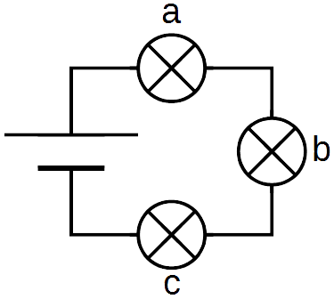
3. Faire 2 schémas à partir du schéma ci-contre pour court-circuiter…
a) …la lampe A seulement ;
b) …les lampes A et B.

a)
b)
d) Pourquoi est-il déconseillé de mettre en court-circuit les 3 lampes ?________________________________________________
________________________________________________
________________________________________________
________________________________________________
________________________________________________
________________________________________________
________________________________________________

